PREFA Kastenkessel 25/80 anthrazit 02 Anthrazit

PREFA

Eigenschaften

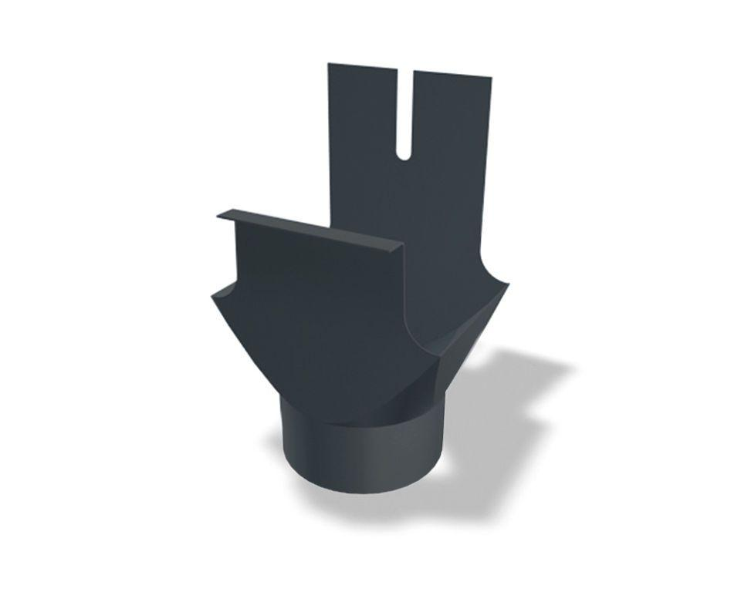

GTIN:

4043111065250

HAN:

548016

Farbton

anthrazit

Oberfläche

pulverbeschichtet

Produkt

Ablaufstutzen

Querschnittsform

kastenförmig

Werkstoff

Aluminium

Breite (mm)

160,00

Länge (mm)

220,00

Nennweite DN

250,00